解决 mysql数据库乱码的问题

1、我在虚拟主机附带的mysql数据库插入数据可以的，不乱码，

来查看当前数据库的相关编码集。 show variables like 'character%';

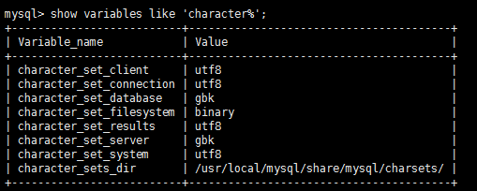

2、再查看插入数据乱码的数据库，也就是云服务器安装的mysql

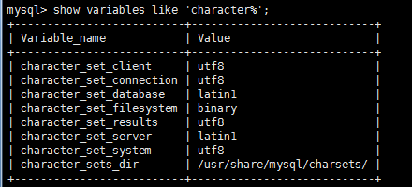

Character_set_databse character_set_server两个编码 有问题

所以要更改编码：

在window下：

在 MySQL 的安装目录下有一个 my.ini 配置文件，通过修改这个配置文件可以一劳永逸的解决乱码问题。在这个配置文件中 [mysql] 与客户端配置相关，[mysqld] 与服务器配置相关。默认配置如下：

[mysql]

default-character-set=utf8

[mysqld]

character-set-server=utf8

这时只需要将下的默认编码 default-character-set=utf8 改为 default-character-set=gbk ，重新启动 MySQL 服务即可。

在linux下：

安装mysql时，在/etc应该有一个my.cnf ，没有则创建一个

打开改成：

[client]

default-character-set=utf8

[mysqld]

character-set-server=utf8

复制代码

保存。重启mysql服务即可。

在查看

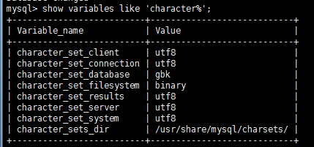

好了 很开心的一批 。